Приложение 1
Оценочный лист по математике по теме «Задачи на движение»
Критерии оценки | Задания | Знаю и умею | Не умею, но хочу научиться
- Я знаю формулы нахождения скорости, времени, расстояния. | Запиши формулы.  V = ______________  S = ______________  t = _______________
- Я умею решать простейшие задачи на движение. | Заполни таблицу:  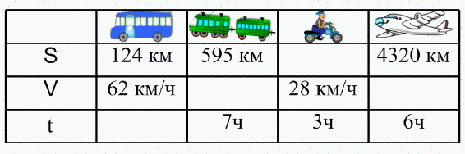
- Я умею строить схемы к задачам на движение. | Построй схему к задаче:  Миша и Вася ехали на велосипеде навстречу друг к другу. Скорость Миши - 10 км/ч, скорость Васи – 16 км/ч. Ребята встретились через 2 часа. Какой совместный путь они проделали?
- Я умею определять вид задачи по предложенной схеме. | Подпиши, какими могут быть ситуации в задачах на движение, если за основу взять направление движения.  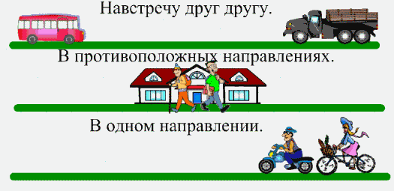
- Я умею решать задачи на движение в одном направлении. | 1). Дополни правило:  При движении в одном направлении скорость изменения расстояния между движущимися объектами равна ________________________________________.  2). Найди скорость изменения расстояния данных объектов.  10км/ч
- Я умею решать задачи на движение в противоположных направлениях. | 1). Дополни правило:  При движении в противоположных направлениях скорость изменения расстояния между движущимися объектами равна _______________________________.  2). Найди скорость изменения расстояния данных объектов.  6  16  4  5

